Verkeersbesluit | Reserveren parkeerplaatsen voor het opladen van elektrische voertuigen Barneveld en Voorthuizen
Op de Hollands Hoenlaan, Buru en Schoutenstraat te Barneveld, en Hondsdraf te Voorthuizen.

Gelet op het bepaalde in de Wegenverkeerswet 1994 (hierna: WVW 1994), het Reglement Verkeersregels en Verkeerstekens 1990 (hierna: RVV 1990) en het Besluit Administratieve Bepalingen inzake het Wegverkeer (hierna: BABW).
Overwegingen ten aanzien van het besluit
De medewerker van de afdeling Leefomgeving op grond van de Mandaatregeling gemeente Barneveld van het college van burgemeester en wethouders van Barneveld van 08.11.2023, gemandateerd is voor het aanwijzen van locaties die betrekking hebben op het aanwijzen van parkeerplaatsen voor het opladen van elektrische voertuigen;
De Hollands Hoenlaan, Buru en Schoutenstraat te Barneveld en Hondsdraf te Voorthuizen wegen zijn zoals bedoeld in artikel 18 lid 1 onder d van de WVW 1994;
De Hollands Hoenlaan, Buru en Schoutenstraat te Barneveld en Hondsdraf te Voorthuizen in beheer zijn bij de gemeente Barneveld;
De gemeente Barneveld het gebruik van duurzame mobiliteit wil stimuleren. Het bevorderen van elektrisch vervoer maakt hier onderdeel van uit. Elektrische voertuigen zijn schoner, stiller en zuiniger dan traditionele voertuigen en dragen bij aan een schoner milieu;
Volgens prognoses het aantal elektrische voertuigen en de daarbij behorende vraag naar laadinfrastructuur fors toeneemt;
De gemeente Barneveld een Laadvisie heeft vastgesteld voor het realiseren van laadinfrastructuur in de openbare ruimte. De Laadvisie beschrijft hoe de gemeente Barneveld ervoor zorgt dat het aantal beschikbare laadpalen niet achterblijft op het groeiend aantal elektrische voertuigen;
De gemeente Barneveld deelneemt aan een provinciale concessie voor laadinfrastructuur waarin afspraken zijn gemaakt over de voorwaarden een laadpaal in de openbare ruimte kan worden geplaatst;
De gemeente Barneveld hiermee invulling geeft aan de doelstellingen om duurzaam vervoer te
bevorderen zoals opgenomen in de Nationale Agenda Laadinfrastructuur (NAL)
Als onderdeel van deze concessie voor de gemeente Barneveld een plankaart is opgesteld met daarin locaties die geschikt zijn voor openbare laadpalen, welke zijn bepaald op basis van toekomstige behoefte en plaatsingscriteria zoals spreiding en bereikbaarheid. Deze plankaart is leidend bij de plaatsing van openbare laadinfrastructuur;
Er in hoofdlijnen vier plaatsing strategieën zijn bepaald voor het plaatsen van een laadpaal met daaraan gekoppelde voorwaarden;
Elektrische voertuigen opgeladen moeten worden aan particuliere netstroom of aan een oplaadpunt in de openbare ruimte, waarbij de gemeente Barneveld zorgt voor de realisatie van laadpalen in de openbare ruimte;
De gemeente voorziet in een netwerk van laadpalen, echter is er vanwege een aanvraag van particuliere gebruikers behoefte om een laadpunt nabij een woon- of werkadres te plaatsen;
Er aanvragen voor een laadpaal zijn ingediend in de omgeving van de Hollands Hoenlaan, Buru en Schoutenstraat te Barneveld en Hondsdraf te Voorthuizen;
Geschikte locaties voor laadpalen zijn gevonden ter hoogte van de Hollands Hoenlaan, Buru en Schoutenstraat te Barneveld en Hondsdraf te Voorthuizen;
Er bij de locaties die worden aangewezen ten behoeve van het opladen van elektrische voertuigen een oplaadpaal wordt geplaatst, die is voorzien van twee aansluitingen. Om de oplaadpunten optimaal te kunnen gebruiken is het mogelijk om per locatie twee parkeerplaatsen in te richten en aan te duiden met bebording;
Er gelet op de voorwaarden die worden gesteld voor een laadvoorziening het mogelijk is om aan de Hollands Hoenlaan, Buru en Schoutenstraat te Barneveld en Hondsdraf te Voorthuizen een laadpaal te realiseren;
Het bovenstaande is afgewogen tegen het zoveel mogelijk waarborgen van de vrijheid van het verkeer en de beschikbaarheid van voldoende algemene parkeergelegenheid;
Het in dit geval belangrijker wordt geacht om te voorzien in voldoende beschikbare laadpalen ter bevordering van het gebruik van duurzaam vervoer;
Het plaatsen van de verkeerstekens model E8c van bijlage 1 van het RVV 1990 conform artikel 12 van het BABW geschiedt krachtens een verkeersbesluit;
Gelet op artikel 2 van de WVW 1994 de bovengenoemde verkeersmaatregelen bijdraagt aan het in stand houden van de weg en het waarborgen van de bruikbaarheid ervan en het bevorderen van een doelmatig of zuinig energiegebruik (lid 3, sub a);
Ingevolge artikel 24 van het BABW overleg heeft plaatsgevonden met een door de Korpschef van politie gemandateerde verkeersadviseur van de eenheid Oost Nederland leidend tot een positief advies;
Door het tegelijk nemen van een verzamelverkeersbesluit voor alle locaties van de plankaart, de doorlooptijd van het aanvraag- en realisatieproces van de laadinfrastructuur wordt verkort.

BESLUIT
Het aanwijzen van twee parkeerplaatsen gereserveerd voor het opladen van elektrische voertuigen door het plaatsen van de borden model E8c van bijlage 1 van het RVV 1990 en een onderbord met vallende pijlen (bekend als model OB504) ter hoogte van de locaties:
- Hollands Hoenlaan te Barneveld, naast nummer 29,
- Buru te Barneveld, aan de overkant van nummer 3,
- Schoutenstraat te Barneveld, voor nummer(s) 35,
- Hondsdraf te Voorthuizen, tussen nummer 10 en 12.

Situatieschets:

Hollands Hoenlaan te Barneveld, naast nummer 29:
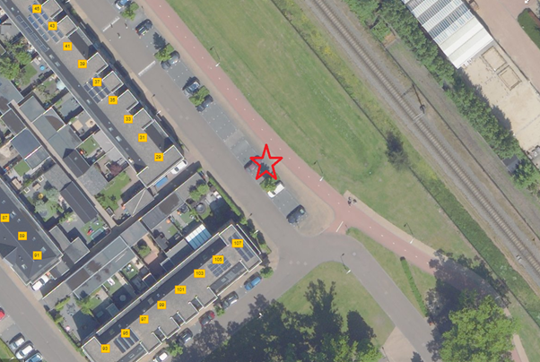
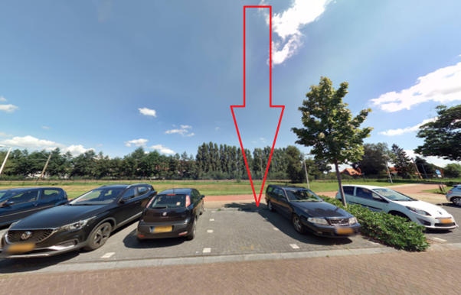
Buru te Barneveld, aan de overkant van nummer 3:
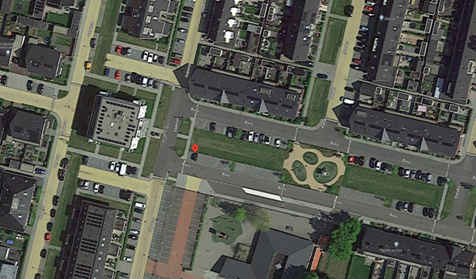
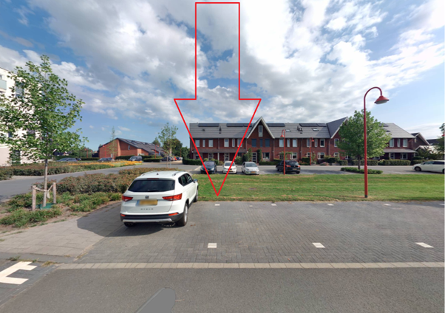
Schoutenstraat te Barneveld, voor nummer(s) 35:
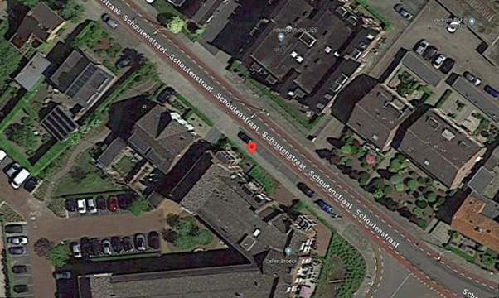
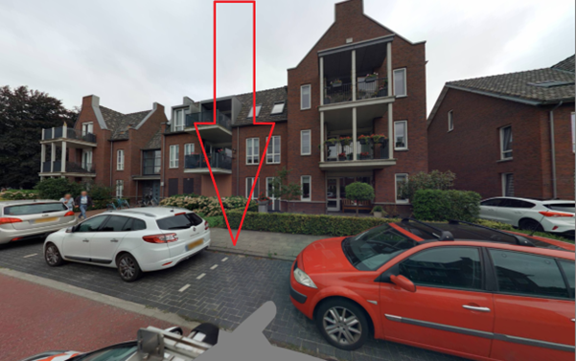
Hondsdraf te Voorthuizen, tussen nummer 10 en 12:
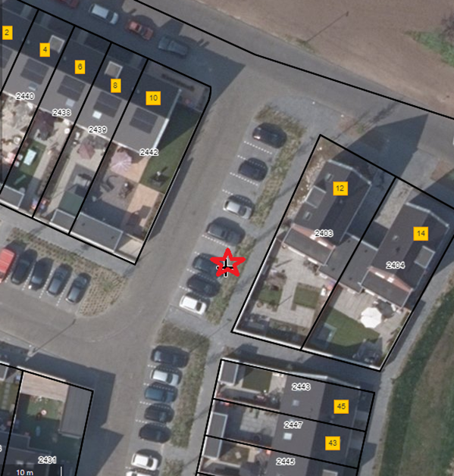
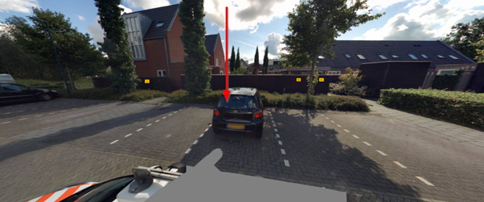

Barneveld, 11-01-2024
Burgemeester en wethouders,
Namens deze,

L. Kaldenbach
Afdeling Leefomgeving

Mededelingen
Bezwaar- of beroepsclausule
Belanghebbenden die het besluit om bepaalde redenen onjuist vinden, kunnen binnen zes weken na de datum van bekendmaking van dit besluit in het digitaal Gemeenteblad een gemotiveerd bezwaarschrift indienen bij het college van burgemeester en wethouders. Dit kan schriftelijk via Postbus 63, 3770 AB Barneveld of digitaal op https://www.barneveld.nl/over-barneveld/bezwaar-maken-tegen-een-besluit/ Hiervoor heeft u wel uw DigiD of eHerkenning nodig.
Belanghebbenden die een bezwaarschrift hebben ingediend kunnen tevens de Voorzieningenrechter van de Rechtbank in Arnhem verzoeken een voorlopige voorziening te treffen indien onverwijlde spoed dit vereist. Dit verzoek kan in tweevoud gericht worden aan: Rechtbank Gelderland, Locatie Arnhem, Team Bestuursrecht, Postbus 9030, 6800 EM Arnhem. Het verzoek om een voorlopige voorziening kan ook digitaal worden ingediend bij genoemde rechtbank via Voorlopige voorziening aanvragen | Rechtspraak. Kijk op genoemde website voor de precieze voorwaarden. Voor het behandelen van een verzoek om een voorlopige voorziening wordt griffierecht geheven

